装订样本参考（皮纹，蓝色）

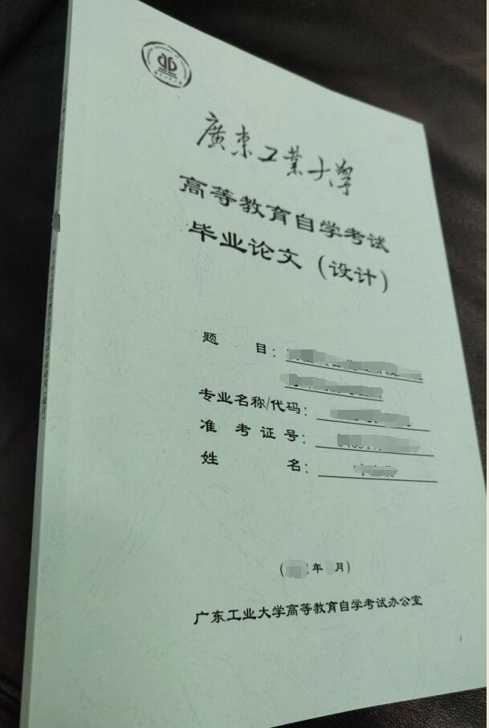

论文封面书脊

论文题目 作者姓名 广东工业大学高等教育自学考试本科毕业论文（设计）

字体大小应根据论文厚度选用适当字号

